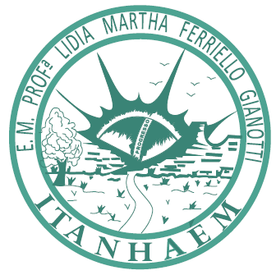
Escola: EM Profª Lídia Martha Ferriello Gianotti
Professor Responsável: Helly Wilson Soares Ferreira Junior
Projeto Edukatu - Elektro
Descrição do Projeto
Objetivo Geral: Que os participantes reflitam sobre a importância da redução do consumo de energia elétrica.
Objetivos Específicos:
- Refletir sobre os indicadores presentes nas contas de Luz;
- Comparar diferentes contas em dois períodos e averiguar se houve redução do consumo;
- Praticar na escola a redução do consumo de energia elétrica;
- Realizar atividades lúdicas no site Edukatu sobre consumo consciente de energia elétrica;
Disciplinas envolvidas: Português, Matemática, Ciências Naturais e Arte;
Conteúdos:
- Gincana;
- Leitura das Contas de Luz dos alunos participantes;
- Uso de multimídia para a realização do "circuito da energia";
- Vídeo sobre a origem da energia elétrica: "De onde vem?" - 5 minutos de duração
- Prática de consumo consciente por parte das turmas participantes;
- Construção de Tabela e Gráfico de consumo de energia elétrica;
Estratégias:
Primeira Etapa:
Explanação sobre os objetivos do projeto, que é realizado pela Elektro e Edukatu;
Roda de Conversa com as questões: "Quem gasta muita energia elétrica em casa?"; "Há alguma família que acaba gastando muito dinheiro com a conta de Luz no final do mês?"; "O que acontecerá se ninguém economizar energia?" (conduzindo a discussão para as fontes esgotáveis de energia); "Na escola, será que se gasta muita energia elétrica?"; "O que podemos fazer para diminuir o consumo?" etc;
Assistir vídeo informativo sobre a origem da energia elétrica: "De onde vem?"
Registrar as ideias num cartaz que ficará exposto para consulta coletiva;
Levar duas contas de Luz como exemplo e mostrar com auxílio de projetor para que as crianças visualizem os detalhes mais importantes (o foco principal será nos KW/mês e o gráfico de barras indicando o progresso do consumo); de uma família pequena e de uma família grande;
Observação: Explicar que KW é a unidade de medida de energia elétrica.
Discutir se os responsáveis pelas contas gastam muito ou pouco e o que podem fazer para reduzir o consumo;
Segunda Etapa:
Propor uma "Gincana da Energia";
Os alunos trarão suas contas do mês de Setembro ou Outubro e faremos a somatória dos KW/mês da turma e registraremos em tabela e gráfico que ficarão expostos na sala;
A proposta é que descobrir quanta energia elétrica conseguiremos economizar se colocarmos em prática as ideias levantadas na roda de conversa e vistas no vídeo "De onde vem a energia elétrica".
Terceira Etapa:
Praticar o consumo consciente na escola e em casa, visando reduzir o consumo de energia;
Quarta Etapa:
Realizar as atividades interativas no site Edukatu, visando consolidar os conceitos aprendidos e fortalecer as práticas nas casas;
Quinta Etapa:
Comparar as contas dos meses em questão, preenchendo tabela com os dados descobertos e montando gráfico comparativo;
Sexta Etapa:
Avaliação:
Criar cartaz de divulgação sobre as formas de se reduzir o consumo de energia elétrica.

